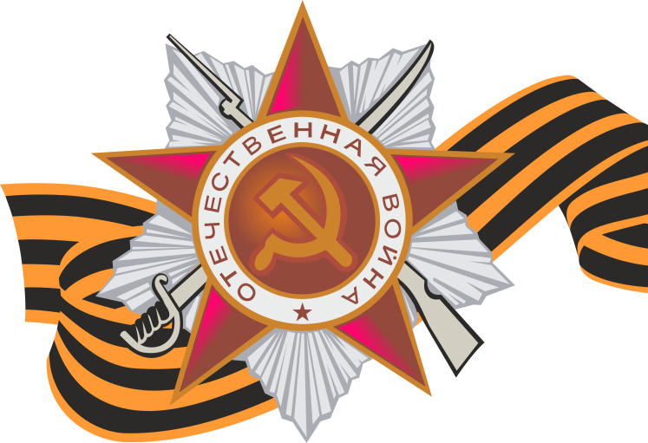
КОНСУЛЬТАЦИЯ для РОДИТЕЛЕЙ
«КАК РАССКАЗАТЬ РЕБЕНКУ О ВОЙНЕ?»
«Этот День Победы...»
Только зная свои корни - историю страны, народа, семьи, малыш вырастет всесторонне развитым человеком, которому не чужд патриотизм.
Воспитание любви к своей Родине, гуманности, умения сопереживать чужому горю - долгая и кропотливая работа, а не однодневная акция.
В детском саду, школе воспитатели и педагоги приложат все усилия, чтобы помочь вашему ребенку стать настоящим Человеком. Но основной фундамент личностных качеств, определяющих отношение детей к миру и самим себе, закладывается в семье. Главная роль в воспитании принадлежит родителям.
Приближается праздник, значимость которого остается неизменной, как бы ни менялись оценка и факты истории. Великая Отечественная война - один из самых главных этапов в истории нашего народа. Повествование о Великой Отечественной войне стоит начать с истории семьи. Родителям необходимо рассказать детям о подвиге дедов и прадедов. Победа в Великой Отечественной войне - наша слава и гордость. Семья дошкольника может принять самое активное участие в этом празднике.
«Связующая с прошлым нить...»
Всем детям интересно узнать, что было, когда их самих еще не было. В каждой семье, наверное, есть старый-старый альбом с фотографиями. Полуистлевшая бумага хранит изображения лиц тех людей, которые дали жизнь вашим родителям, а значит, дали жизнь и вам. Наверное, так же, как теперь вы, ваша мама показывала вам эти снимки, раскрывая секреты ветвей генеалогического древа. Пришла пора рассказать малышу о прадедах - героях прошлого. Начните разговор, рассматривая снимки. Пусть дедушка, которого ребенок никогда не видел, станет для него родным человеком. Расскажите о нем подробнее. Попытайтесь определить: на кого больше похожа мама - на бабушку или дедушку? Найдите фронтовые фотографии деда. Обратите внимание малыша на то, каким храбрым, мужественным выглядит он на снимке, какой он статный.
Начните рассказ: «Очень давно на нашу землю пришли злые люди - враги, фашисты. Но дедушка и тысячи таких же смелых, как он, мужчин дали им отпор - отправились на фронт защищать Родину. Дедушка был танкистом. Вот здесь он стоит рядом с танком. Сражаться ему пришлось очень долго. Несколько раз дедушка был ранен. Но потом поправлялся и вновь возвращался в строй. Наш дед дошел до самого вражеского логова. И всех победил». Постепенно история отдельно взятой семьи тесно переплетется, сомкнётся с историей страны. Как правило, дети очень любят слушать такие рассказы, постоянно возвращаются к ним, просят вспомнить детали.
Со временем картина далекого прошлого сохранится в памяти ребенка.
История из бабушкиного сундука
В вашем доме хранятся старые вещицы - молчаливые свидетели исторических событий. Некоторые из них стали настоящими реликвиями: осколок, который в госпитале вытащили из раны деда, военный ремень или трофейный бинокль. Дайте малышу полюбоваться этими сокровищами, потрогать, рассмотреть со всех сторон. А потом честно ответьте на сотню возникших вопросов. Возможно, вам придется еще раз рассказать о боевом прошлом деда.
Идем в музей
После того, как основные сведения о войне малыш почерпнул из вашего рассказа, можно отправиться в музей, чтобы познакомиться с основными чертами воссозданной эпохи. Рассмотрите оружие, солдатский котелок, плащ-палатку. Не нужно пытаться заострить внимание крохи на минувших исторических событиях. Поговорите о том, какое применение экспонаты находили на практике. Попытайтесь вместе представить: каково было солдату, носившему ее лютой зимой. Как он мерз, но не покидал своего боевого поста. Прежде чем повести ребенка в музей, взрослым необходимо подготовиться: посетить самим этот музей, определить, какие экспонаты они будут показывать детям и что о них рассказывать. Музеи и мемориалы во Владимире: музеи воинской славы - Золотые ворота и центра культуры и искусства на Соборной площади (МАУК «Дом офицеров»), воинский мемориал находится на старом Князь-Владимирском кладбище и на площади 30-летия Победы.

«Никто не забыт...»
К сожалению, с каждым годом, один за другим, от нас уходят люди, которым мы обязаны своей свободой и жизнью. Помогите малышу приготовить для ветерана или Труженика тыла подарок - выполненную своими руками праздничную открытку с пятиконечной звездой.
9 мая отправьтесь вместе с малышом на прогулку. Запаситесь букетом цветов и обратите внимание ребенка на то, как радуются ветераны встрече друг с другом. Им есть что вспомнить и есть о чем поговорить. У каждого из них блистают на груди ордена и медали. Награды вручают только самым храбрым солдатам и командирам.
По возвращении домой в соответствующем справочнике можно поискать названия некоторых из них, узнать, за какие заслуги ими награждали военных.
День Победы
Лучше всего дадут представление о военном времени книги. Сегодня литература на военную тематику переиздается редко. Обратитесь в библиотеку - там вам помогут найти сборники коротких рассказов о войне для младшего школьного возраста. Некоторые из них уже можно прочитать малышу.
Накануне 9 Мая по телевидению будут транслироваться фильмы о войне и кадры военных лет. Не спешите выключить телевизор. Вместе с ребенком просмотрите отрывки, обсудите впечатления.
Песни военных лет поднимали дух бойцам, вселяли веру в победу, звали в бой, напоминали о доме. Пока малыш может не проникнуться атмосферой военных лет, слушая «Священную войну». А вот песню «Катюша» будет исполнять с удовольствием.
Выучите вместе с ребенком к празднику стихи, например, «Майский праздник» Т. Белозёрова, «Пусть небо будет голубым...» Н. Найдёновой.
Все родители стараются привить ребенку качества, которые в будущем помогут ему достичь успеха: целеустремленность, умение быстро адаптироваться к постоянно меняющимся условиям жизни и работы, настойчивость... К сожалению, уделяя должное внимание воспитанию
«успешного» человека, родители забывают о таких важных понятиях, как сопереживание, великодушие.
Милые дети вырастают в черствых, эгоистичных людей. От этого страдают, в первую очередь, сами родители. В конечном итоге от этого страдает человечество. Помогите малышу стать сильным и добрым, ответственным и милосердным одновременно! В вашем распоряжении - исторический пример Великой Отечественной войны. Наши враги получили достойный отпор. Мужественные и храбрые солдаты никогда не теряли силы духа, сражались до последнего, защищая свою Родину, свой дом. Нам есть на кого равняться!

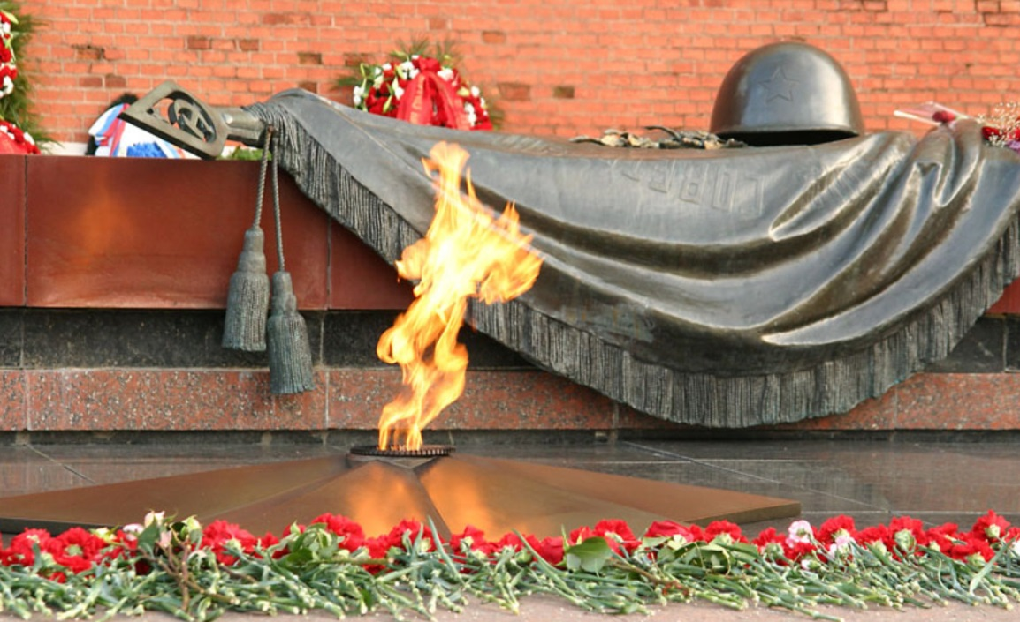

С НАСТУПАЮЩИМ ПРАЗДНИКОМ 9 МАЯ!

